별첨 4. 신약 모니터링 예정 확인서
신청 약품명: _________________________
◈ 신약 모니터링 시행 근거
의료기관 인증기준 제4장 의약품관리 <기준 4.1 안전하고 효율적인 의약품관리체계를 운영한다>
약사심의위원회는 기관의 사용의약품의 선정, 목록관리, 신규의약품(새롭게 개발되거나 입고된 의약품) 효과 모니터링 등 의약품의 안전하고 효율적인 사용유도를 목적으로 운영한다.

◈ 신약 모니터링 방법 (CMC 공통사항)
1. 신규의약품 코드 오픈 6개월 후
신약신청 의사 및 해당 약제를 환자수 기준 10명 이상 처방한 의사에게 자동으로 휴대폰 SMS발송
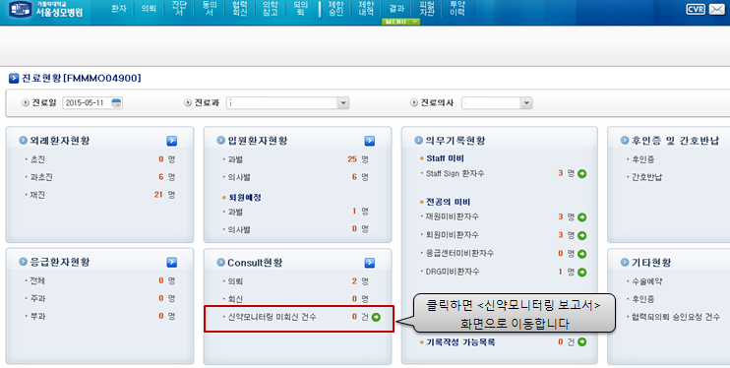
2. HIS 운영프로그램 ‘진료현황판’에 개인별 신약모니터링 현황 알림.
3. 보고서 위치: 위의 진료현황판에서 클릭 시 보고서 화면으로 이동 또는 진료기록관리 메뉴 아래 신약 모니터링 보고서
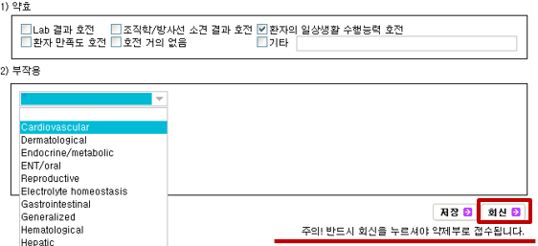
4. 모니터링 회신 입력 내용: 약효 및 부작용(아래 화면 참고)

5. 회신 결과 모니터링 및 약사심의위원회에 회신여부/내용 보고 (약제부)
◈ 신약 모니터링에 대한 동의
위의 사항에 동의하고 해당 신약이 심의에 통과되어 사용될 경우 신약 모니터링에 적극 협조하겠습니다.
또한 이와 관련한 약사심의위원회 결정에 따르겠습니다.

20____년 월 일
신청과: 신청인: (인)

